|  |
| --- |
| Εθνικο καποδιστριακο πανεπιστημιο Αθηνών  Τμημα πληροφορικησ και Τηλεπικοινωνιων |
| Τεχνολογία Ηλεκτρονικού Εμπορίου |
| Υποχρεωτική Εργασία 2016 |
|  |
| **Κατσαρή Γλυκερία Μ1293**  **Κωνσταντίνος Γιαννούσης Μ1400** |
| Αθήνα 10-09-2016 |

Πίνακας Περιεχομένων

Εισαγωγή 3

Ομάδα 3

Αρχιτεκτονική Συστήματος 4

Τεχνικά Χαρακτηριστικά 4

REST Υπηρεσίες 5

Search API 5

Αναζήτηση προϊόντων 5

Αναζήτηση καταστημάτων για προϊόντα 6

Ταξινομηση με απόσταση 7

Ταξινομηση με τιμή 7

Αναζήτηση Καταστημάτων 7

Review 8

Καταχώρηση Αξιολόγησης 8

Τροποποίηση Αξιολόγησης 8

Ανάκτηση Αξιολόγησης 9

Account 9

Προσθήκη ζεύγους Κατάστημα-Προιόν στη λίστα 9

Διαγραφή Προιόντος από τη λίστα 10

Ανάκτηση αντικειμένων λίστας 10

Location API 10

SOAP Υπηρεσίες 11

Registration 11

Authentication 11

Android Εφαρμογή 13

Αρχιτεκτονική Εφαρμογής 13

Shopeeng Happy Path 15

Λίστα αγορών 15

Αρχική Σελίδα 16

Σύνδεση/Εγγραφή 17

Αναζήτηση Προϊόντος 18

Αναζήτηση Καταστήματος 18

Προβολή Καταστήματος 20

Αξιολόγηση Καταστήματος 21

Εισαγωγή

Στόχος της παρούσας εργασίας ήταν η ανάπτυξη μίας Android-Based εφαρμογής που θα επέτρεπε την αναζήτηση των πλησιέστερων ή οικονομικότερων καταστημάτων για ένα σύνολο προϊόντων, καθώς και την μετέπειτα αξιολόγηση και σχολιασμό τους.

Στα πλαίσια αυτής, αναπτύχθηκε ένα σύνολο αυτόνομων REST και SOAP υπηρεσιών που προσφέρουν τη δυνατότητα αναζήτησης προϊόντων, επιλογής του βέλτιστου καταστήματος με βάση τους περιορισμούς του χρήστη, αξιολόγησης και σχολιασμού των εκάστοτε καταστημάτων, καθώς διαχείριση του λογαριασμού του χρήστη.

Σκοπός του σχεδιασμού της εφαρμογής ήταν να προσφέρει την καλύτερη δυνατή εμπειρία χρήστη, καθοδηγώντας τον σε κάθε βήμα της αναζήτησης με προκαθορισμένα φίλτρα και ενημερώνοντάς τον με δυναμικά μηνύματα για την επιτυχή εκτέλεση των ενεργειών του.

Για την καλύτερη εμπειρία χρήστη, δεδομένα όπως η λίστα αναζήτησης και τα επιλεγμένα καταστήματα αποθηκεύονται σε μία βάση δεδομένων, ώστε να είναι δυνατή η διατήρηση και η ανάκτησή τους μετά την έξοδο του από την εφαρμογή.

# Ομάδα

Κατσαρή Γλυκερία, AM 1293, mail gkatsari@di.uoa.gr

Κωνσταντίνος Γιαννούσης, ΑΜ 1400, mail kgiann@di.uoa.gr

Αρχιτεκτονική Συστήματος

# Τεχνικά Χαρακτηριστικά

* Android API Level 23 (Application)
* Spring based Rest API (Search, Review)
* Spring SOAP based service (User Account Services)
* PostgreSQL for Persistent DB storage
* Tomcat 7 for service deployment

Android App

Soap Authentication Service

Soap Registration Service

REST Review Service

REST Search Service

REST Account Service

REST Υπηρεσίες

# Search API

Επιτρέπει την αναζήτηση :

1. Προιόντων που αντιστοιχούν σε ένα συγκεκριμένο keyword
2. Καταστημάτων που διαθέτουν το συγκεκριμένο προϊόν με βάση τους περιορισμούς που θέτει ο χρήστης (τιμή ή απόσταση).
3. Καταστημάτων με λέξη κλειδί το όνομα τους

## Αναζήτηση προϊόντων

**Παραμετροι** : Ένα string που χρησιμεύει ως λέξη κλειδί. Μπορεί να είναι τμήμα λέξης (τα αποτελέσματα της αναζήτησης για τη λέξη Mac θα είναι υπερσύνολο εκείνων της αναζήτησης με τη λέξη Macbook) και είναι case-insensitive (τα αποτελέσματα των λέξεων κλειδιά MAC, Mac και mac θα είναι τα ίδια).

**Παράδειγμα εκτέλεσης**

|  |
| --- |
| **[/search/products?keywords=Macbook](http://194.177.192.118:8080/shopeeng/search/products?keywords=Macbook)**  [{"productId":"fef1aa20-665e-45da-9add-8d64632c888b","name":"Apple Macbook Pro 13\"","category":"Electronics","description":"Notebook, Οθόνη: 13.3\" Ανάλυση: 1280x800, CPU: Intel Core i5 2.5 GHz, RAM: 4 GB, GPU: Intel HD 4000, Σκληρός Δίσκος: 500 GB HDD, Λειτουργικό: Mac OS X, Βάρος: 2.06 kg , Κατασκευαστής: Apple","price":1.17},  {"productId":"22dff185-6899-432b-a769-28ae9e2fcb29","name":"Apple MacBook Pro 15.4","category":"Electronics","description":"Apple MacBook Pro 15.4\" 2.5GHz (i7/16GB/512GB Flash Storage) Retina Display (2015)","price":2.364}] |

## Αναζήτηση καταστημάτων για προϊόντα

**Παράμετροι**: Ονομα προϊόντος, Θέση του χρήστη, Μέγιστη Απόσταση καταστημάτων από τη θέση του, Τρόπος μετακίνησης (οδήγηση/περπάτημα), Μονάδα μέτρησης απόστασης (Μέτρα/Χιλιόμετρα για την απόσταση, Ώρες/Λεπτά για την ώρα), φίλτρο ταξινόμησης (Τιμή/Απόσταση), Περιορισμός αποτελεσμάτων (επιστροφή όλων/πρώτου αποτελέσματος)

|  |  |  |
| --- | --- | --- |
| **PARAMETER** | **ALLOWED VALUES** | **DEFAULT VALUE** |
| Keyword |  |  |
| Distance |  | **0** |
| Duration |  | **0** |
| Unit | ***KM***, ***M***, ***MINS***, ***HOURS*** |  |
| userLocation |  |  |
| transportMode | ***DRIVING***, ***WALKING***, ***TRANSIT***, ***BICYCLING*** | ***DRIVING*** |
| orderBy | ***PRICE***, ***DISTANCE***, ***NONE***, ***NAME***, ***CATEGORY*** |  |
| maxResults |  | **ALL** |

### Ταξινομηση με απόσταση

|  |
| --- |
| **search?keywords=Macbook&distance=100&unit=KM&userLocation='Εθνικής Αντιστάσεως 48, Αθήνα,'**  [{"storeId":"5","name":"eGalaxy","address":"ΑΛΙΜΟΥ ΛΕΩΦΟΡΟΣ 127, ΑΡΓΥΡΟΥΠΟΛΗ Αττική","country":"GR","site":null,"logo":null,"rating":null,"price":3.029,"distance":4857.0},{"storeId":"3","name":"ΠΛΑΙΣΙΟ","address":"Εθνικής Αντιστάσεως 35,Περιστέρι","country":"GR","site":null,"logo":null,"rating":null,"price":1.17,"distance":11815.0},  {"storeId":"3","name":"ΠΛΑΙΣΙΟ","address":"Εθνικής Αντιστάσεως 35,Περιστέρι","country":"GR","site":null,"logo":null,"rating":null,"price":2.364,"distance":11815.0},{"storeId":"1","name":"ΚΩΤΣΟΒΟΛΟΣ","address":"Ανδρέα Παπανδρέου,Μαρούσι","country":"GR","site":null,"logo":null,"rating":null,"price":1.299,"distance":13527.0} |

### Ταξινομηση με τιμή

|  |
| --- |
| **search?keywords=Macbook&distance=100&unit=KM&userLocation='Εθνικής Αντιστάσεως 48, Αθήνα,'&orderBy=PRICE**  [{"storeId":"3","name":"ΠΛΑΙΣΙΟ","address":"Εθνικής Αντιστάσεως 35,Περιστέρι","country":"GR","site":null,"logo":null,"rating":null,"price":1.17,"distance":11815.0},  {"storeId":"1","name":"ΚΩΤΣΟΒΟΛΟΣ","address":"Ανδρέα Παπανδρέου 35, Μαρούσι","country":"GR","site":null,"logo":null,"rating":null,"price":1.299,"distance":13527.0}, |

### Αναζήτηση Καταστημάτων

**Παράμετροι:** Λέξη – κλειδί για το όνομα του καταστήματος. Μπορεί να είναι τμήμα ονόματος, κεφαλαία η μικρά.

|  |
| --- |
| **/search/stores?keywords=Kaiser&orderBy=NAME**  [{"storeId":"6","name":"KaiserShop","address":"Γ ΣΕΠΤΕΜΒΡΙΟΥ 1 ,ΑΘΗΝΑ, Αττική ","country":"GR","site":"http://www.kaizershop.gr/","logo":null,"rating":null,"price":0.0,"distance":0.0},  {"storeId":"7","name":"KaiserStore","address":"ΠΑΝΕΠΙΣΤΗΜΙΟΥ 67, ΑΘΗΝΑ, Αττική","country":"GR","site":"www.kaizerstore.gr","logo":null,"rating":null,"price":0.0,"distance":0.0}] |

# Review

Δινει τη δυνατότητα στο χρήστη να

1. Αξιολογεί ένα κατάστημα ( βαθμολόγηση σε κλίμακα 1-5 ) και να αφήνει ένα σχόλιο

2. Ανακτεί τις αξιολογήσεις ενός καταστήματος

3. Τροποποιεί την αξιολόγησή του, αλλάζοντας το σχόλιο ή τη βαθμολογία.

Για λόγους διατήρησης αντικειμενικών κριτηρίων αξιολόγησης, ο χρήστης δεν μπορεί να αφήσει παραπάνω από μία αξιολόγηση ανά κατάστημα. Μπορεί παρόλα αυτά να τροποποιήσει την υπάρχουσα αξιολόγησή του αναλόγως.

## Καταχώρηση Αξιολόγησης

**Παράμετροι**: Το ID του καταστήματος, to όνομα του χρήστη, η βαθμολογία και το σχόλιο.

**/review/add?storeId=3&username=alekos2&rating=5&comment='kalo'**

## Τροποποίηση Αξιολόγησης

**Παράμετροι**: Το ID του καταστήματος, to όνομα του χρήστη, η βαθμολογία και το σχόλιο.

**/review/add?storeId=3&username=alekos2&rating=5&comment='kalo'**

## Ανάκτηση Αξιολόγησης

**Παράμετροι**: Το ID του καταστήματος

|  |
| --- |
| [{"comment":"Πολύ καλό μαγαζι","rating":4.0,"username":"koskos","storeId":"1","rdate":"5/9/16 21:57"},{"comment":"sou bazw arrista... pente","rating":5.0,"username":"user","storeId":"1","rdate":"9/6/16 11:12 PM"},{"comment":"tgia","rating":3.0,"username":"alekos7","storeId":"1","rdate":"9/6/16 11:15 PM"},{"comment":"zsdasd","rating":5.0,"username":"Not Logged In","storeId":"1","rdate":"9/6/16 11:42 PM"},{"comment":"super katasthma","rating":5.0,"username":"alekos","storeId":"1","rdate":"9/6/16 11:58 PM"}] |

# Account

Φροντίζει η λίστα αναζήτησης του χρήστη να αποθηκεύεται στη βάση και να ανακτάται μετά την είσοδο του στην εφαρμογή.

Επιτρέπει στο χρήστη να

1. Προσθέτει ένα αντικείμενο στη λίστα

2. Τροποποιεί ένα αντικείμενο της λίστας

3. Αφαιρεί ένα αντικείμενο από τη λίστα.

## Προσθήκη ζεύγους Κατάστημα-Προιόν στη λίστα

**Παράμετροι**: Ονομα χρήστη, Αναγνωριστικό Προιόντος , Αναγνωριστικό καταστήματος, Τιμή

/account/list/item/add?productId=1&username=alekos&storeId=2&price=100

## Διαγραφή Προιόντος από τη λίστα

**Παράμετροι**: Ονομα χρήστη, Αναγνωριστικό Προιόντος

/account/list/item/delete?productId=1&username=alekos

## Ανάκτηση αντικειμένων λίστας

|  |
| --- |
| /account/list/get? username=alekos [{"productId":"11","storeId":"8","productName":"Barbie Skipper","productDescription":"Barbie Skipper ","productCategory":"Toys","storeName":"Μουστάκας","storeCountry":"GR","storePrice":"20","storeAddress":"Ερμού 87, Αθήνα"},{"productId":"11","storeId":"8","productName":"Samsung Galaxy S7 (32GB)","productDescription":" SmartPhone, SIM: Single, Οθόνη: 5.1\", 2560 x 1440 pixels, CPU: 2300 MHz, Πυρήνες CPU: 4+4, RAM: 4 GB, Μνήμη Αποθήκευσης: 32 GB, Δίκτυο: 4G, Κάμερα: 12 MP, Λειτουργικό: Android, Μπαταρία: 3000 mAh, Προστασία: Αδιάβροχο , Κατασκευαστής: Samsung","productCategory":"Phones","storeName":"Μουστάκας","storeCountry":"GR","storePrice":"20","storeAddress":"Ερμού 87, Αθήνα"}] |

# Location API

Για τον υπολογισμο της αποστασης του χρήστη από ένα κατάστημα , εχει δημιουργηθεί ένα wrapper service πανω απο το Google Maps API. Το Search επικοικοινωνεί μαζί του για να υπολογίσει τις αποστάσεις και να ταξινομήσει σωστά τα καταστήματα.

SOAP Υπηρεσίες

# Registration

Επιτρέπει στο χρήστη να δημιουργεί λογαριασμό στην εφαρμογή.

**Παράμετροι:**Ονομα χρήστη, Κωδικός, Ονομα, Επωνυμο

<**xs:element name="registerRequest"**>  
 <**xs:complexType**>  
 <**xs:sequence**>  
 <**xs:element name="user" type="tns:user"**/>  
 </**xs:sequence**>  
 </**xs:complexType**>  
</**xs:element**>

<**xs:element name="registerResponse"**>  
 <**xs:complexType**>  
 <**xs:sequence**>  
 <**xs:element name="user" type="tns:user"**/>  
 </**xs:sequence**>  
 </**xs:complexType**>  
</**xs:element**>  
  
  
<**xs:complexType name="user"**>  
 <**xs:sequence**>  
 <**xs:element name="username" type="xs:string"**/>  
 <**xs:element name="password" type="xs:string"**/>  
 <**xs:element name="name" type="xs:string"**/>  
 <**xs:element name="lastname" type="xs:string"**/>  
 </**xs:sequence**>  
</**xs:complexType**>

# Authentication

Ταυτοποιεί το χρήστη και επιτρέπει την είσοδό του στην υπηρεσία.

**Παράμετροι:** Ονομα χρήστη, Κωδικός

**Επιστροφή**: Ενα αντικείμενο με τα στοιχεία του χρήστη.

<**xs:element name="loginRequest"**>  
 <**xs:complexType**>  
 <**xs:sequence**>  
 <**xs:element name="login" type="tns:login"**/>  
 </**xs:sequence**>  
 </**xs:complexType**>  
</**xs:element**>

<**xs:complexType name="login"**>  
 <**xs:sequence**>  
 <**xs:element name="username" type="xs:string"**/>  
 <**xs:element name="password" type="xs:string"**/>  
 </**xs:sequence**>  
</**xs:complexType**>

<**xs:element name="loginResponse"**>  
 <**xs:complexType**>  
 <**xs:sequence**>  
 <**xs:element name="user" type="tns:user"**/>  
 </**xs:sequence**>  
 </**xs:complexType**>  
</**xs:element**>

Android Εφαρμογή

Μεσα από την εφαρμογή ο χρήστης μπορεί να

1. Διατηρεί μια λίστα προϊόντων τα οποία επιθυμεί να αγοράσει. Είναι σε θέση να προσθέτει και να αφαιρεί προϊόντα στη λίστα, καθώς, και να αναθέτει καταστήματα σε αυτά.
2. Κανει αναζήτηση με βάση λέξεις-κλειδιά για το προϊόν που επιθυμεί
3. Να δει μια λίστα προϊόντων τα οποία ταιριάζουν στη λέξη κλειδί της αναζήτησης. Αν κάποιο προϊόν δεν του ταιριάζει μπορεί να επιστρέψει και να επιλέξει άλλο προϊόν είτε να κάνει νέα αναζήτηση.
4. Να δει λεπτομέρειες του προϊόντος καθώς και μια λίστα με τα πιο κοντινά/διαθέσιμα καταστήματα που το παρέχουν. Επίσης, μπορεί να εφαρμόσει φίλτρα προβολής των καταστημάτων.
5. Να προσθέτει ένα προϊόν χωρίς να έχει επιλέξει ακόμα κατάστημα από το οποίο επιθυμεί να το αγοράσει.
6. Να δει πληροφορίες για το κατάστημα της επιλογής του αλλά και να λάβει οδηγίες πρόσβασης μέσω Google maps.
7. Να αναθέσει ένα κατάστημα για την αγορά ενός προϊόντος της λίστας. Ακόμα και αν προηγουμένως δεν έχει προσθέσει το προϊόν αυτό στη λίστα, με την επιλογή καταστήματος αυτό μπαίνει αυτόματα στη λίστα και φαίνεται και το κατάστημα που έχει ανατεθεί.
8. Να μπορεί να δημιουργήσει λογαριασμό και να εισέλθει στην εφαρμογή ώστε να μπορεί να διατηρήσει τα περιεχόμενα της λίστας του και μετά την έξοδο του από την εφαρμογή.
9. Να μπορεί να διαβάσει προηγούμενα αξιολογήσεις (ratings και σχόλια) για το κατάστημα που έχει επιλέξει αλλά να μπορεί να αφήσει και τη δική του αξιολόγηση.

# Αρχιτεκτονική Εφαρμογής

Η αρχιτεκτονική της εφαρμογής στηρίζεται σε μια δραστηριότητα (Activity), ενώ η προβολή των διαφόρων λειτουργιών και σελίδων παρέχεται μέσω των τμημάτων (fragments) που φιλοξενούνται από τη βασική αυτή δραστηριότητα.

Έτσι βασικό στοιχείο της αρχιτεκτονικής είναι η MainActivity η οποία φιλοξενεί τα ακόλουθα fragments:

1. ShoppingListFragment
2. SearchFragment
3. ProductsFragment
4. ProductStoresFragment
5. StoreFragment
6. AddReviewFragment
7. LoginAccountFragment
8. RegisterAccountFragment

Στη συνέχεια περιγράφονται τα αντίστοιχα fragments και οι λειτουργίες που παρέχει το καθένα αναλυτικά.

# Shopeeng Happy Path

## Λίστα αγορών

Βασική οντότητα της εφαρμογής μας είναι η λίστα αγορών της Εικόνας 1 η οποία παρουσιάζει τα επιλεγμένα προϊόντα για αγορά. Κάθε σειρά της λίστας παρουσιάζει το προϊόν που έχει επιλεχθεί, και εφόσον έχει ανατεθεί, και το κατάστημα από το οποίο ο χρήστης θέλει να το αγοράσει.

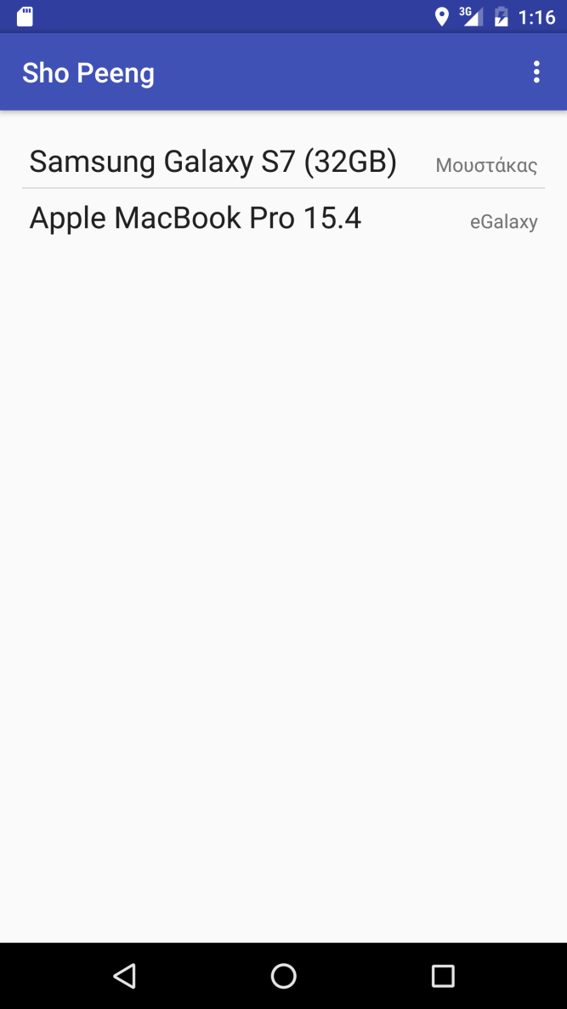

Εικόνα 1. Προβολή λίστας αγορών (Shopping List)

Αφού προστεθεί κάποιο προϊόν στη λίστα, ο χρήστης έχει τη δυνατότητα να το αφαιρέσει (εικόνα 16) ή να μεταβεί σε μια από τις ακόλουθες σελίδες. Τη σελίδα εύρεσης καταστήματος (ProductStoreFragment) που παρέχει το συγκεκριμένο προϊόν (Εικόνα 2) αν δεν έχει αναθέσει κατάστημα αγοράς για το προϊόν, ή τη σελίδα προβολής του καταστήματος που έχει επιλέξει ο χρήστης για την αγορά του προϊόντος (StoreFragment) της εικόνας 3.

## Αρχική Σελίδα

Σαν αρχική σελίδα της εφαρμογής παρουσιάζεται η σελίδα αναζήτησης προϊόντων (Εικόνα 4). Εδώ ο χρήστης παρέχει τη λέξη κλειδί προκειμένου να αναζητήσει το προϊόν που τον ενδιαφέρει.

|  |  |
| --- | --- |
|  |  |
| Εικόνα 2. Προβολή λεπτομερειών προϊόντος και λίστας καταστημάτων | Εικόνα 3. Προβολή καταστήματος |

Καλό θα ήταν εδώ να αναφέρουμε την ύπαρξη ενός βασικού μενού το οποίο είναι διαθέσιμο από όλες τις σελίδες του προγράμματος (Σελίδα 5). Το μενού περιέχει τις εξής λειτουργίες:

* Εγγραφή/Σύνδεση, Για την σύνδεση στο λογαριασμό του χρήστη ή τη δημιουργία ενός νέου
* Αναζήτηση, για τη γρήγορη μετάβαση από οποιαδήποτε σελίδα στην αρχική σελίδα αναζήτησης
* Ρυθμίσεις, αυτή η επιλογή δεν χρησιμοποιείται
* Η λίστα μου, για τη μετάβαση στη λίστα αγορών

Για να μπορεί ο χρήστης να αξιοποιήσει τις δυνατότητες που το παρέχει η εφαρμογή θα πρέπει πριν ξεκινήσει τη χρήση της να κάνει εισαγωγή στο σύστημα (login) με το λογαριασμό του ή αν δεν έχει λογαριασμό να κατασκευάσει ένα.

Η πρόσβαση προς την σελίδα εισόδου είναι από την επιλογή του μενού Εγγραφή/Σύνδεση και οδηγεί στη σελίδα της εικόνας 6.

|  |  |
| --- | --- |
|  |  |
| Εικόνα 4. Αρχική οθόνη | Σελίδα 5. Εμφάνιση μενού |

## Σύνδεση/Εγγραφή

Όπως αναφέρθηκε πιο πάνω είναι σημαντική η δημιουργία ενός χρήστη στο σύστημα και η εγγραφή του. Αυτό συμβαίνει έτσι ώστε να μπορεί να αποθηκεύει τα προϊόντα της λίστας του online και να τα έχει διαθέσιμα κάθε φορά που κάνει login, αλλά και να είναι σε θέση να κάνει αξιολόγηση σε κάποιο κατάστημα αφήνοντας τη βαθμολογία του και το σχόλιό του. Η εικόνα 6 παρουσιάζει την εικόνα σύνδεσης στο λογαριασμό ενός χρήστη, ενώ αν δεν υπάρχει μπορεί πατώντας “Εγγραφή” να μεταβεί στην αντίστοιχη σελίδα εγγραφής (εικόνα 7)

|  |  |
| --- | --- |
|  |  |
| Εικόνα 6. Σύνδεση Λογαριασμού | Σελίδα 7. Δημιουργία Λογαριασμού |

## Αναζήτηση Προϊόντος

Όταν συνδεθεί επιτυχώς με το λογαριασμό του ο χρήστης, μπορεί να ξεκινήσει να χρησιμοποιεί την εφαρμογή χωρίς περιορισμούς. Έτσι μπορεί να δώσει τις λέξεις κλειδιά στην αναζήτηση θα του δώσουν τα διαθέσιμα προϊόντα (εικόνα 8). Εκεί μπορεί να χρησιμοποιήσει το πεδίο φιλτραρίσματος ονόματος προκειμένου να εστιάσει στα προϊόντα που τον ενδιαφέρουν (εικόνα 9).

Δίπλα σε κάθε προϊόν εμφανίζεται και η φθηνότερη τιμή που είναι διαθέσιμο το εκάστοτε προϊόν από κάποιο κατάστημα.

## Αναζήτηση Καταστήματος

Με την επιλογή ενός προϊόντος από τη λίστα, εμφανίζεται η σελίδα (εικόνα 10) που προβάλει πληροφορίες για το συγκεκριμένο προϊόν, αλλά παρέχει και μια λίστα διαθέσιμων καταστημάτων πλησίον του χρήστη με την τιμή που διατίθεται το συγκεκριμένο προϊόν.

|  |  |
| --- | --- |
|  |  |
| Εικόνα 8. Εμφάνιση αποτελεσμάτων αναζήτησης | Σελίδα 9. Εστίαση σε συγκεκριμένο προϊόν |

Στη σελίδα αυτή τα καταστήματα εμφανίζονται αρχικά βάση της απόστασης από το χρήστη. Στην εικόνα αυτή φαίνεται ότι ο χρήστης μπορεί να ελέγξει την απόσταση (σε χιλιόμετρα) που θέλει να εμφανίζονται τα καταστήματα γιατί μπορεί να είναι εν κινήσει και το κοντινότερο προς αυτόν να είναι πιο ακριβό από κάποιο που βρίσκεται πιο μακριά. Έτσι μπορεί να “ανοίγει” την εμβέλεια της αναζήτησης καταστήματος.

Άλλα διαθέσιμα φίλτρα που έχει ο χρήστης είναι η προβολή των καταστημάτων αναλόγως του χρόνου πρόσβασης (χιλιόμετρα/ώρες) καθώς και αν οδηγάει ή είναι πεζός κάποιος χρήστης. Άλλο σημαντικό φίλτρο είναι η επιλογή προβολής της λίστας με βάση την τιμή σε αύξουσα σειρά.

Στη σελίδα αυτή ο χρήστης μπορεί με το κουμπί  να προσθέσει το συγκεκριμένο προϊόν στη λίστα αγορών, χωρίς να είναι υποχρεωμένος να έχει αναθέσει ακόμα κατάστημα. Αυτό μπορεί να γίνει σε δεύτερο χρόνο.

|  |  |
| --- | --- |
|  |  |
| Εικόνα 10. Εμφάνιση λεπτομερειών προϊόντος και λίστας καταστημάτων | Σελίδα 11. Μεταβολή εμβέλειας αναζήτησης |

## Προβολή Καταστήματος

Παρέχονται βασικές πληροφορίες για το κατάστημα, όπως για παράδειγμα η διεύθυνσή του (εικόνα 12) και εδώ ο χρήστης μπορεί να ζητήσει οδηγίες πρόσβασης προς το κατάστημα, χρησιμοποιώντας την εφαρμογή χαρτών Google Maps που είναι ήδη υπηρεσία που παρέχει το Android λειτουργικό (εικόνα 13).

Πριν οποιαδήποτε κίνηση ο χρήστης μπορεί να δει αξιολογήσεις για το συγκεκριμένο κατάστημα και να αποφασίσει αν θέλει να αναθέσει το συγκεκριμένο κατάστημα ή όχι. Στην περίπτωση που τον ενδιαφέρει, με τη χρήση του κουμπιού  μπορεί να αναθέσει το επιλεγμένο κατάστημα σε ένα προϊόν που είναι στη λίστα αγορών. Αν το προϊόν δεν είναι ήδη στη λίστα αγορών τότε προστίθεται αυτόματα και είναι πλέον ένα ολοκληρωμένο αντικείμενο της λίστας.

Ακόμα και αν αλλάξει γνώμη για ένα κατάστημα, μπορεί να επιλέξει κάποιο άλλο στη θέση του και να ανανεώσει την επιλογή του με τον ίδιο τρόπο.

|  |  |
| --- | --- |
|  |  |
| Εικόνα 12. Εμφάνιση καταστήματος | Σελίδα 13. Οδηγίες πρόσβασης |

## Αξιολόγηση Καταστήματος

Τέλος, αφού ο χρήστης έχει κάνει την αγορά του, μπορεί να επιλέξει να αφήσει κάποια αξιολόγηση για το συγκεκριμένο κατάστημα. Έτσι πριν διαγράψει το προϊόν από τη λίστα αγορών μπορεί να μεταβεί στην σελίδα του καταστήματος (απευθείας από τη σελίδα λίστας αγορών και επιλέγοντας το προϊόν που έχει αγοράσει) και να επιλέξει να “Προσθέσει Κριτική”.

Έτσι οι σελίδα των εικόνων 14 και 15 εμφανίζεται.

|  |  |
| --- | --- |
|  |  |
| Εικόνα 14. Εμφάνιση φόρμας αξιολόγησης | Σελίδα 15. Συμπλήρωση φόρμας αξιολόγησης |

Τέλος, μπορεί να διαγράψει το αντικείμενο από τη λίστα αγορών με σύρσιμο (swipe) του αντικειμένου προς τα αριστερά μέχρι να εμφανιστεί η επιλογή delete (εικόνα 16).

Με το κλείσιμο της εφαρμογής, τα προϊόντα της λίστας αγορών αποθηκεύονται online έτσι ώστε με την επόμενη είσοδο του χρήστη να είναι διαθέσιμα.

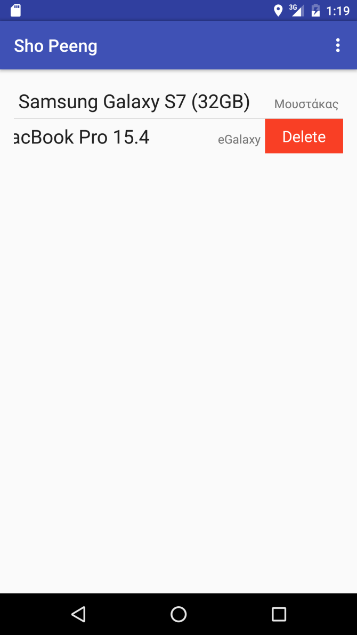

Εικόνα 16. Διαγραφή προϊόντος από τη λίστα αγορών